РОССИЙСКАЯ АКАДЕМИЯ НАУК
ИНСТИТУТ ВСЕОБЩЕЙ ИСТОРИИ

НАУЧНАЯ КОНФЕРЕНЦИЯ

МАЛЫЕ СТРАНЫ ЕВРОПЫ: ПРЕПОДАВАНИЕ В РОССИИ И СОВРЕМЕННЫЕ ИССЛЕДОВАНИЯ

12 мая 2025 г.
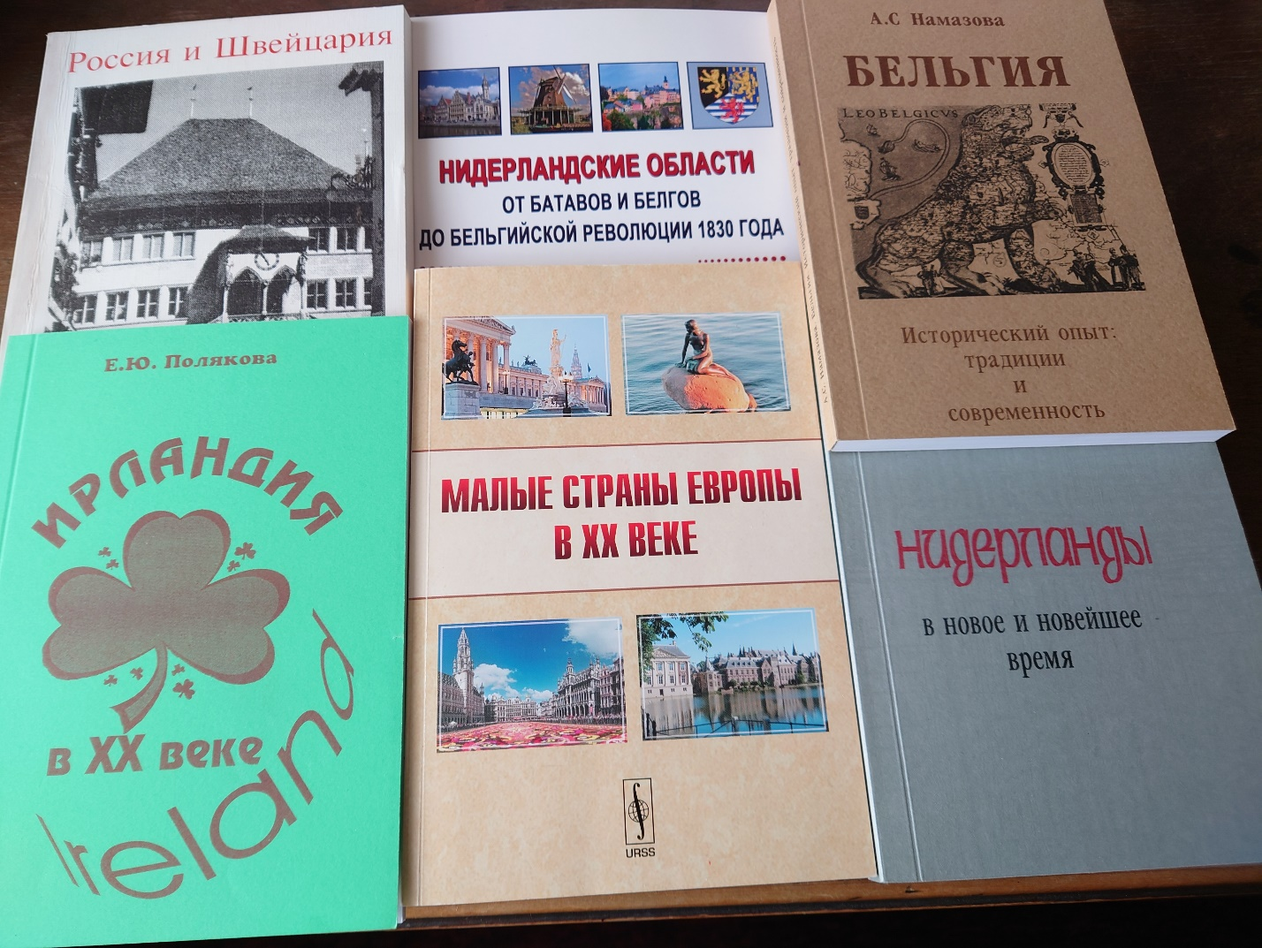
ПРОГРАММА

ИНСТИТУТ ВСЕОБЩЕЙ ИСТОРИИ РАН
МОСКВА, ЛЕНИНСКИЙ ПРОСПЕКТ, 32а

Организационный комитет конференции:
Мирзеханов Велихан Салманханович (председатель),
заместитель директора ИВИ РАН, д.и.н., профессор
Шатохина Галина Алексеевна, д.и.н.
Хорошева Александра Олеговна, к.и.н.

Место проведения конференции:
Ленинский проспект, д. 32а, ИВИ РАН
12 мая 2025 г.,
14 этаж, ауд. 1406

10.00-10.30 – регистрация участников
10.30. – открытие конференции

Регламент работы конференции:
Доклад – 15-20 минут, вопросы и дискуссии – 5-7 минут

Начало работы конференции. Заседание 1
10.30 – 12.00

Модератор: Хорошева Александра Олеговна

Приветственное слово:

Мирзеханов Велихан Салманханович – заместитель директора Института всеобщей истории РАН, доктор исторических наук, профессор

Доклады:

Шатохина Галина Алексеевна, д.и.н., доцент, ведущий научный сотрудник Отдела Новой и Новейшей истории ИВИ РАН

«Преподавание истории малых стран Европы на историческом факультете Государственного академического университета гуманитарных наук: лекционный курс и учебные пособия».

Намазова Алла Сергеевна, д.и.н., профессор, главный научный сотрудник Отдела Новой и Новейшей истории ИВИ РАН

«25 лет преподавания истории малых стран в Московском государственном лингвистическом университете: основные триггеры мотивации студентов при овладении переводческим ремеслом».

Пушкова Мария Николаевна, директор Центра изучения стран Бенилюкс РГГУ

«Преподавание блока страноведения/культуры/истории стран Бенилюкс в Российском государственном гуманитарном университете».

Корунова Евгения Валерьевна, к.и.н., доцент Кафедры Новой и Новейшей истории Исторического факультета МГУ им. М.В. Ломоносова

«Традиции и новые подходы в изучении и преподавании истории малых стран Северной Европы на Кафедре Новой и Новейшей истории Исторического факультета МГУ имени М.В. Ломоносова».

Кофе-пауза: 12.00 - 12.20
12.20 – 14.00. Заседание 2

Модератор: Намазова Алла Сергеевна

Ильичёва Мария Борисовна, к.и.н., доцент Кафедры истории Мурманского арктического университета

«Опыт преподавания истории и культуры стран Северной Европы в Мурманском арктическом университете».

Сергеев Егор Александрович, к.э.н., доцент Кафедры мировой экономики, доцент Кафедры истории и политики стран Европы и Америки, старший научный сотрудник Института международных исследований МГИМО МИД России

«Нидерландистика как специальная дисциплина: история, политика, экономика».

Новикова Ирина Николаевна, д.и.н., профессор Кафедры европейских исследований, декан факультета Международных отношений СПбГУ

«Малые страны в международных отношениях: основные этапы развития теории».

Черных Александр Петрович, к.и.н., доцент, ведущий научный сотрудник Отдела специальных исторических дисциплин ИВИ РАН

«История Португалии: краткий курс».

Матвеева Анна Геннадьевна, д.и.н., ведущий научный сотрудник Отдела Новой и Новейшей истории ИВИ РАН

«Изучение Швейцарии в СССР и в России после Второй мировой войны».

Обед: 14.00 – 15.00

15.00 – 16.30. Заседание 3

Модератор: Матвеева Анна Геннадьевна

Митрофанов Андрей Александрович, к.и.н., старший научный сотрудник Отдела Новой и Новейшей истории ИВИ РАН

«Княжество Монако в годы Французской революции XVIII в.».

Кимленко Екатерина Александровна, к.и.н., научный сотрудник Отдела Новой и Новейшей истории ИВИ РАН

«"Корона рядом с тиарой": предыстория создания Государства-города Ватикан».

Котова Елена Владимировна, к.и.н., старший научный сотрудник Отдела Новой и Новейшей истории ИВИ РАН

«Распад Австро-Венгрии: от империи к "малой стране"».

Туник Мария Денисовна, младший научный сотрудник Отдела страновых исследований Института Европы РАН

«Многовековые традиции эффективности в современной внешнеторговой политике Нидерландов».

Хорошева Александра Олеговна, к.и.н., старший научный сотрудник Отдела Новой и Новейшей истории ИВИ РАН

«Внешняя политика Бельгии и Люксембурга в XIX-XX вв.: от нейтралитета к евроинтеграции».

Кофе-пауза: 16.30 - 16.50

16.50 - 18.00. Заседание 4

Модератор: Шатохина Галина Алексеевна

Котов Борис Сергеевич, к.и.н., научный сотрудник Отдела Новой и Новейшей истории ИВИ РАН

«Восстановление австрийской государственности после Второй мировой войны: основные проблемы и пути их решения».

Полякова Елена Юрьевна, к.и.н., старший научный сотрудник Отдела Новой и Новейшей истории ИВИ РАН

«Перспективы объединения Ирландии».

Воротников Владислав Владиславович, к.и.н., зав. Кафедрой истории и политики стран Европы и Америки, ведущий научный сотрудник Института международных исследований МГИМО МИД России
Сергеев Егор Александрович, к.э.н., доцент Кафедры мировой экономики, доцент Кафедры истории и политики стран Европы и Америки, старший научный сотрудник Института международных исследований МГИМО МИД России

«Современная роль и стратегии микрогосударств».

Андросова Татьяна Владимировна, к.э.н., старший научный сотрудник Отдела Новой и Новейшей истории ИВИ РАН

«Малые страны Западной Европы в ХХI веке: вопросы типологии».

Посаженникова Анастасия Антоновна, младший научный сотрудник Отдела европейских политических исследований ИМЭМО РАН им. Е.М. Примакова, преподаватель кафедры языков стран Северной Европы и Балтии МГИМО МИД России

«Дипломатия малых стран и деятельность их транснациональных корпораций за рубежом: взаимная выгода или соперничество? (на примере стран Бенилюкс»).

18.00 - 18.30
Заключительная дискуссия, подведение итогов конференции

